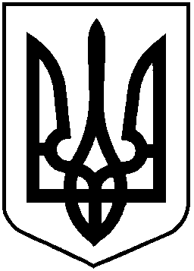

НАЦІОНАЛЬНА КОМІСІЯ З ЦІННИХ ПАПЕРІВ

ТА ФОНДОВОГО РИНКУ

Р І Ш Е Н Н Я

«03» червня 2020 м. Київ № 283

Щодо погодження набуття істотної участі
Фрідом Холдінг Корп. (Freedom Holding Corp.)
у професійному учаснику фондового ринку
АТ «УКРАЇНСЬКА БІРЖА»

Відповідно до вимог статті 9 Закону України «Про фінансові послуги та державне регулювання ринків фінансових послуг», Порядку погодження набуття особою істотної участі у професійному учаснику фондового ринку або збільшення її таким чином, що зазначена особа буде прямо чи опосередковано володіти або контролювати 10, 25, 50 і 75 відсотків статутного капіталу такого учасника чи права голосу придбаних акцій (часток) в його органах управління, затвердженого рішенням Національної комісії з цінних паперів та фондового ринку (далі – Комісія) від 13.03.2012 № 394, зареєстрованого в Міністерстві юстиції України від 26.04.2012 за № 635/20948 (із змінами) (далі – Порядок), та за результатами розгляду заяви та документів, наданих Фрідом Холдінг Корп. (Freedom Holding Corp.) за вх.№ 22/2024-АП від 29.05.2020 щодо погодження набуття істотної участі у професійному учаснику фондового ринку - АТ «УКРАЇНСЬКА БІРЖА», Національна Комісія з цінних паперів та фондового ринку

В И Р І Ш И Л А:

- Погодити набуття прямої істотної участі Фрідом Холдінг Корп. (Freedom Holding Corp.) (1930 Віледж Центр Кр., #3-6972, Лас Вегас, Невада, 89134, Сполучені Штати Америки) у професійному учаснику фондового ринку, яка становитиме 20% статутного капіталу АТ «УКРАЇНСЬКА БІРЖА» (ідентифікаційний код юридичної особи 36184092).
- Департаменту ліцензування професійних учасників фондового ринку (О. Симоненко) протягом трьох робочих днів з дати прийняття цього рішення повідомити Фрідом Холдінг Корп. (Freedom Holding Corp.) про прийняте рішення.
3. Контроль за виконанням цього рішення покласти на члена Комісії Д. Тарабакіна.

Голова Комісії Т. Хромаєв
Протокол засідання Комісії
від «03» червня 2020 № 28

